电动二通阀
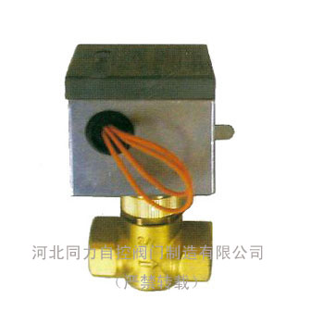
VA7010系列电动二通阀由VAA7010系列阀门驱动器和VAV7010系列铜阀组成。

用于控制冷水或热水空调系统管道的开启或关闭，达到控制室温之目的。

驱动器由单向磁滞同步电机驱动，阀门弹簧复位。阀门不工作时处于常闭状态，当需要工作时，由温控器提供一个开启信号，使电动阀接通交流电源而动作，开启阀门，冷冻水或热水进入风机盘管，为房间提供冷气或暖气；当室温达到温控器设定值时，温控器令电动阀断电，复位弹簧使阀门关闭，从而截断进入风机盘管的水流。

通过阀门关闭或开启，使室温始终保持在温控器设定的温度范围内。

VA7010系列电动阀之驱动器与阀体采用螺套联接方式，可以在阀门安装之后，再安装驱动器，现场装配，接线灵活、方便。
驱动器之平面设计可以贴近墙面安装，占用空间小。产品可靠耐用，工作噪音低，并能在隐蔽式风机盘管装置内常出现的高温环境可靠工作。

上海白云泵阀制造有限公司

